Dispositivo rotativo com sistema pneumático (SF)
Estrutura
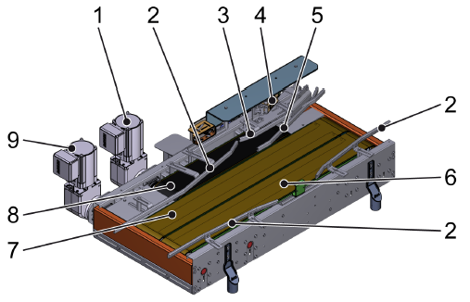
Figura Erro! Nenhum texto com o estilo especificado foi encontrado no documento.-1: Dispositivo rotativo com sistema pneumático (SF)
Nº | Descrição | Nº | Descrição
1 | Motoredutor 1 | 2 | Corrimãos de guia
3 | Braço rotativo, posição: rotação | 4 | Cilindro pneumático
5 | Braço rotativo, posição: sem rotação | 6 | Transporte 3
7 | Transporte 2 | 8 | Transporte 1
9 | Motoredutor 2

Funcionamento
O dispositivo rotativo roda os materiais de processamento no alinhamento posterior no padrão de camadas.
O dispositivo rotativo é composto por três transportadores, um cilindro pneumático e um braço rotativo. Se o padrão de camadas previr uma rotação dos materiais de processamento a receber, o comando da máquina desloca o braço rotativo para o tapete do material de processamento. O contato com o braço rotativo roda o material de processamento. Se o padrão de camadas não previr qualquer rotação do material de processamento a receber, o comando da máquina desloca o batente para fora do tapete dos materiais de processamento a receber.

